# **Лекция 4**

Краткое содержание: Трение скольжения. Законы Кулона. Угол и конус трения. Условия равновесия. Трение качения.

# **ТРЕНИЕ**

## **Трение скольжения**

Опыт показывает, что при стремлении двигать одно тело по поверхности другого в плоскости соприкосновения тел возникает сила сопротивления их относительному скольжению. Эту силу, называют силой трения скольжения.

Если твёрдое тело находится на абсолютно гладкой поверхности другого тела в равновесии, то реакция связи направлена по нормали к поверхности.

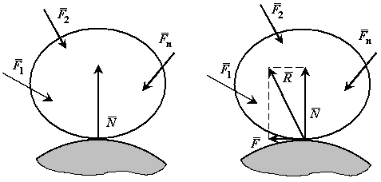В действительности абсолютно гладких поверхностей не бывает. Все поверхности тел в той или иной степени шероховаты. Поэтому сила реакции  шероховатой поверхности при равновесии тела зависит от активных сил не только по числовой величине, но и по направлению.

Разложим силу реакции  шероховатой поверхности на составляющие: одну из которых  направим по общей нормали к поверхности соприкосновения, а другую  направим в касательной плоскости к этим поверхностям.

**Силой трения** скольжения (или просто силой трения) называется составляющая силы реакции связи, которая лежит в касательной плоскости к поверхностям соприкасающихся тел.

**Силой нормальной реакцией** связи называется составляющая силы реакции связи, которая направлена по общей нормали к поверхностям соприкасающихся тел.



Природа силы трения очень сложная и Мы ее не касаемся. В теоретической механике предполагается, что между поверхностями соприкасающихся тел нет смазывающего вещества.

**Сухим трением** называется трение, когда между поверхностями соприкасающихся тел нет смазывающего вещества.

Будем рассматривать два случая: трения при покое или равновесии тела и трение скольжения при движении одного тела по поверхности другого с некоторой относительной скоростью.

При покое сила трения зависит только от активных сил. При выбранном направлении касательной в точке соприкосновения поверхностей тел сила трения вычисляется по формуле:



Аналогично при выбранном направлении нормали нормальная реакция выражается через заданные силы:



При движении одного тела по поверхности другого сила трения является постоянной величиной.

В инженерных расчетах обычно исходят из ряда установленных опытным путем закономерностей, которые с достаточной для практики точностью отражают основные особенности явления сухого трения. Эти закономерности называются законами трения скольжения или законами Кулона.

**Законы Кулона**

1. Сила трения скольжения находится в общей касательной плоскости соприкасающихся поверхностей тел и направлена в сторону, противоположную направлению возможного скольжения тела под действием активных сил. Сила трения зависит от активных сил, и её модуль заключён между нулём и максимальным значением, которое достигается в момент выхода тела из положения равновесия, то есть:



 - называется **предельной силой трения**.

1. Предельная сила трения скольжения при прочих равных условиях не зависит от площади соприкосновения трущихся поверхностей. Из этого закона следует, что для того чтобы сдвинуть, например кирпич, надо приложить одну и туже, силу, независимо, от того, какой гранью он положен на поверхность, широкой или узкой.
2. Предельная сила трения скольжения пропорциональна нормальной реакции (нормальному давлению), то есть

,

где безразмерный коэффициент  называют коэффициентом трения скольжения; он не зависит от нормальной реакции.

1. Коэффициент трения скольжения зависит от материала и физического состояния трущихся поверхностей, то есть от величины и характера шероховатости, влажности, температуры и других условий. Коэффициент трения устанавливается экспериментально.

Считается, что коэффициент трения не зависит от скорости движения.

**Угол трения. Условия равновесия.**

Многие задачи на равновесие тела на шероховатой поверхности, т.е. при наличии трения, удобно решать геометрически. Для этого введем понятие угла и конуса трения.

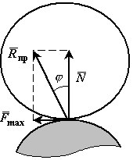Реакция реальной (шероховатой) связи  слагается из двух составляющих: нормальной реакции  и перпендикулярной ей силы трения . Следовательно, реакция связи  отклоняется от нормали к поверхности на некоторый угол. При изменении силы трения от нуля до максимальной, сила реакции  меняется от нуля до , а ее угол с нормалью растет от нуля до некоторого предельного значения **.

**Углом трения** называется наибольший угол  между предельной силой реакции шероховатой связи  и нормальной реакцией .

; ;.

Угол трения  зависит от коэффициента трения.

**Конусом трения** называют конус, описанный предельной силой реакции шероховатой связи  вокруг направления нормальной реакции.

**Пример 1.** Если к телу, лежащему на шероховатой поверхности, приложить силу Р, образующую угол  с нормалью, то тело сдвинется только тогда, когда сдвигающее усилие   будет больше предельной силы трения   (если пренебречь весом тела, то    но неравенство

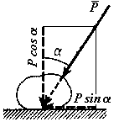



Выполняется только при , т.е. при ,

Следовательно, ни какой силой, образующей с нормалью угол , меньший угла трения  тело вдоль данной поверхности сдвинуть нельзя.

Для равновесия твёрдого тела на шероховатой поверхности необходимо и достаточно, чтобы линия действия равнодействующей активных сил, действующих на твёрдое тело, проходила внутри конуса трения или по его образующей через его вершину.

Тело нельзя вывести из равновесия любой по модулю активной силой, если её линия действия проходит внутри конуса трения.

**Пример 2.** Рассмотрим тело имеющее вертикальную плоскость симметрии. Сечение тела этой плоскости имеет форму прямоугольника. Ширина тела равна 2a.

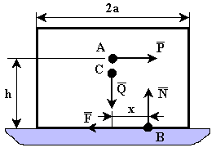

К телу в точке С, лежащей на оси симметрии, приложена вертикальная сила  и в точке А, лежащей на расстоянии h от основания, горизонтальная сила . Реакция плоскости основания (реакция связи) приводится к нормальной реакции  и силе трения . Линия действия силы  неизвестна. Расстояние от точки С до линии действия силы  обозначим x. (). Составим три уравнения равновесия:







Согласно закону Кулона , т.е. . (1)

Так как , то  (2)

Проанализируем полученные результаты:

Будем увеличивать силу .

1. Если , то равновесие будет иметь место до тех пор, пока сила трения не достигнет своей предельной величины, условие (1) превратится в равенство. Дальнейшее увеличение силы приведет к скольжению тела по поверхности.
2. Если , то равновесие будет иметь место до тех пор, пока сила трения не достигнет величины  , условие (2) превратится в равенство. Величина x будет равна h. Дальнейшее увеличение силы приведет к тому, что тело станет опрокидываться вокруг точки B (скольжения не будет).

**ТРЕНИЕ КАЧЕНИЯ**

**Трением качения** называется сопротивление, возникающее при качении одного тела по поверхности другого.

Рассмотрим цилиндрический каток радиуса *r* на горизонтальной плоскости. Под катка и плоскости в месте их соприкосновения могут возникнуть реакции, препятствующие действием активных сил каток может катиться по плоскости. Из-за деформации поверхностей не только скольжению, но и качению.

Активные силы, действующие на катки в виде колес, обычно состоят из силы тяжести , горизонтальной силы , приложенной к центру катка, и пары сил с моментом , стремящейся катить колесо. Колесо в этом случае называется **ведомо-ведущим**. Если , а , то колесо называется **ведомым.** Если , а , то колесо называется **ведущим**.

Соприкосновение катка с неподвижной плоскостью из-за деформации катка и плоскости происходит не в точке, а по некоторой линии BD. По этой линии на каток действуют распределенные силы реакции. Если привести силы реакции к точке А, то в этой точке получим главный вектор  этих распределенных сил с составляющими  (нормальная реакция) и  (сила трения скольжения), а также пару сил с моментом .

Рассмотрим равновение катка. Система сил – плоская. Запишем уравнения равновесия системы сил.

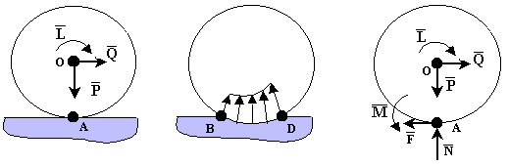

(*x*) 

(*y*) 

(*MA*) 

Момент  называется моментом трения качения. Наибольшее значение *М* достигается в момент начала качения катка по плоскости.

Установлены следующие приближенные законы для наибольшего момента пары сил, препятствующих качению.

1. Наибольший момент пары сил, препятствующих качению, в довольно широких пределах не зависит от радиуса катка.

2. Предельное значение момента  пропорционально нормальной реакции .

.

Коэффициент пропорциональности *k* называют **коэффициентом трения качения** при покое. Размерность *k* - это размерность длины.

3. Коэффициент трения качения *k* зависит от материала катка, плоскости и физического состояния их поверхностей. Коэффициент трения качения при качении в первом приближении можно считать не зависящим от угловой скорости качения катка и его скорости скольжения по плоскости.

Для вагонного колеса по рельсу  мм.

Рассмотрим движение ведомого колеса. , а .

Качение колеса начнется, когда выполнится условие  или 

Скольжение колеса начнется, когда выполнится условие .

Обычно отношение  и качение начинается раньше скольжения.

Если , то колесо будет скользить по поверхности, без качения.